ІТАЛІЙСЬКИЙ WEEKEND (шкільні канікули)
14.02.2026
07.03.2026
21.03.2026
28.03.2026
25.04.2026
02.05.2026
27.06.2026
19.09.2026
24.10.2026

1 день

Початок подорожі

08:00 год - Організований виїзд автобусом з Києва від автостанції Дачна, проспект Берестейський, 142. Можливість приєднатися в Житомирі, Рівному та у Львові!
Нічний переїзд до Угорщини.

2 день

Творіння природи - озеро Хевіз

Раннє прибуття на озеро Хевіз в Угорщині. Сніданок (*за додаткову оплату).
Запрошуємо відвідати термальний комплекс на озері Хевіз (5 євро + вхідний квиток від 15 євро за 2 години). Унікальне творіння природи не тільки в Європі, а й в усьому світі, як за своїми розмірами, так і за хімічним складом води. Озеро Хевіз розташоване безпосередньо в кратері вулкана. Тут кожну секунду піднімається потужний потік цілющої гарячої води, кожні 28 годин вода в озері повністю оновлюється, а її температура, навіть взимку, не опускається нижче 26ºС. Пропонуємо відвідування цього унікального термального комплексу.
Переїзд в готель на територій Словенії. Поселення. Ночівля.

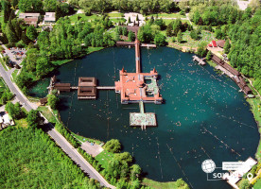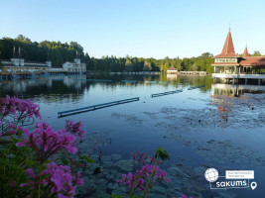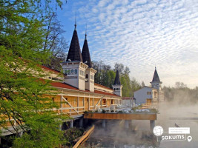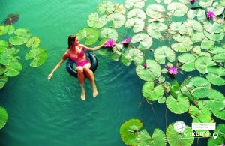

3 день

Кавова столиця Італії – Трієст та прекрасна Верона
Сніданок. Виселення з готелю. Виїзд в Італію.
По дорозі у Верону запрошуємо Вас на оглядову екскурсію «Кавова столиця Італії – Трієст» (20 євро для дорослих/15 євро для дітей або заїзд в місто для прогулянки – 10 євро трансфер). Ви побачите багато цікавих речей – це є і давня базиліка Св. Юста, романтичний замок Мірамаре, православний собор Св. Михайла, римський театр віком близько 2000 років. А для любителів шопінгу – це італійське місто просто рай. За свою двохтисячну історію Тріест побував під владою Венеціанської республіки, присягав Габсбургам, був вільним імператорським містом і Австро-угорським портом – найбільшим на Середземномор’ї, належав то Німеччині, то Італії. Тут все просякнуте ароматом кави, адже саме тут виробляється знаменита італійська кава. Запрошуємо на ще одну локацію у Трієсті - на прогулянку у садах біля замку Мірамаре - замок в шотландському стилі, розташований на узбережжі в околицях Трієста, який по праву вважається найвідомішою пам'яткою міста.
Далі нас чекає оглядова екскурсія «Прекрасна Верона – серце закоханих» . Вас чекає екскурсія найбільш романтичним містом Італії – Вероною, яка увібрала в себе все найкраще з італійської півночі. Ви прогуляєтесь вздовж річки Адідже, старим центром міста, помилуєтесь давньоримським амфітеатром Арена ді Верона, який є третім за величиною в світі. На площі Синьйорії побачите ратушу і палац Скалігерів. І найголовніше: пройдете стежками шекспірівських місць – побачите будинок Ромео і загадаєте бажання біля балкончика Джульєти.
Обідо/вечеря*. Переїзд у готель. Ночівля.
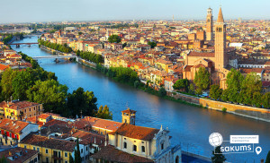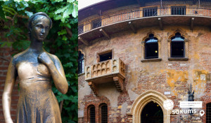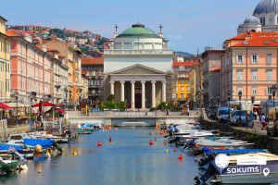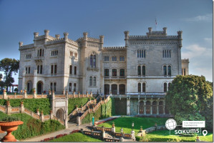

4 день

Морське диво - Венеція!
Сніданок. Виселення з готелю. Переїзд до Венеції
О, Венеціє! Казкове місто! Запрошуємо на оглядову екскурсію "Морське диво - Венеція!" (екскурсія у вартості + катер у Венецію 25 євро особа - обов'язкова оплата). Ось воно – місто мрії та сили людського духу! Про Венецію написано немало, але кожен відкриває її для себе новою. Ми познайомимо Вас з найцікавішими місцями Венеції: Грандіозною площею Сан Марко, на якій розташовані Палац Дожів, Базиліка і кампаніла Сан Марко, колони святого Теодора і Марка, Вежа з годинником, символом Венеції – мостом Ріальто. Також ви побачите багато каналів і мостів, прогуляєтеся вуличками й провулками, і дізнаєтеся, чим жила і живе така різна, але завжди прекрасна Венеція.
Вільний час. Обід/вечеря*. У вільний час радимо:
- відвідати з екскурсоводом «Загадковий Палац Дожів» (18 євро + вхідний квиток) – резиденція правителів Венеції, місця засідання Великої Ради, Сенату і Верховного Суду. Тут приймали закони, оголошували вироки, і … звісно плели інтриги! Чудова нагода пройтися сходами та побувати в залах, де керували морські правителі. Також можна побачити одну з наймасштабніших картин світу "Рай" Тінторетто.
- «Величність Гранд Каналу» (40 євро). У кожному місті є своя головна вулиця. У Венеції це – Гранд Канал, який не є вулицею у традиційному розумінні. Це канал, вздовж якого виросло близько 100 розкішних палаців і фешенебельних готелів, красивих церков та історичних музеїв, художніх академій і концертних залів. Ми пропливемо під найстарішим мостом через Гранд Канал – мостом Ріальто. Вся краса Венеції – в одній екскурсії!
- романтична прогулянка на гондолі каналами (25 євро для дорослих /дітей). Витончені гондоли - справжній символ Венеції. Веселі красені гондольєри, дивовижно красиві маски, неймовірні мости, палаци і маленькі будинки створюють неповторний колорит чудової італійської казки, що має назву Венеція. Прогулянка на гондолі - це те, що допоможе вам зрозуміти всю красу романтичного міста.
- Запрошуємо відвідати екскурсію катером на острови “Кольори Мурано+Бурано” (40 євро для дорослих / дітей). Батьківщина всесвітньо відомого венеційського скла - острів Мурано, на який ще в ХІІІ столітті переселили склодувів задля безпеки Венеції та збереження унікальних технік виготовлення чудових виробів зі скла. Відвідаємо майстерню і на власні очі побачимо народження в печі вази, фігурки, елементів люстри чи жіночої прикраси, а після цього майстер-класу зможемо придбати оригінальні вироби саме з острова Мурано, адже сьогодні муранське скло - елітний подарунок у всьому світі. На острів Бурано їдуть заради фантастичного мережива, яке сотнями років тут виготовляють жінки, поки їхні чоловіки рибалять в морі. На чотирьох острівцях, з'єднаних численними мостами, зберігся дух середньовіччя: низькі будиночки всіх кольорів веселки, які служили маяком у тумані для кожного рибалки, човники, пришвартовані уздовж водних каналів, вузькі вулички, що утворюють доглянуті веселі дворики, кафе з найсмачнішими стравами з риби... Сьогодні острів Бурано - найпопулярніша локація для найкращих інстаграмних фото з Венеції. Тривалість екскурсії – орієнтовно 4 год.
Нічний переїзд в Київ.
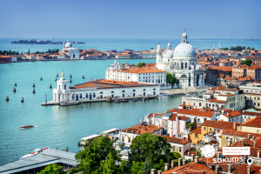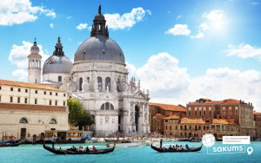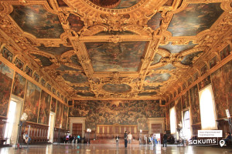

5 день

Прибуття в Київ

Прибуття в Київ.

Вартість туру
Раннє бронювання | Базова вартість | Група
315 EUR | 330 EUR | 285 EUR
При бронюванні за 6 тижнів до початку туру | Бронювання менше 6 тижнів до початку туру | від 45 осіб
Доплата за одномісне розміщення – 60 євро.

Входить у вартість
- Проїзд за маршрутом автобусом єврокласу;
- Проживання 2 ночі в готелях рівня 3* у номерах з усіма зручностями;
- Харчування – сніданки;
- Медичне страхування для осіб 7-59 років;
- Супровід керівником групи всім маршрутом;
- Оглядові екскурсії у Вероні та Венеції + прогулянка біля замку Мірамаре.

Не входить у вартість
- Курортний збір (сплачується при бронюванні туру) – 15 євро;
- Медичне страхування для осіб 0-6 та 60-80 років (*уточнюйте у менеджера);
- Навушники під час екскурсій - 4 євро/тур/особа (обовʼязкова оплата до початку туру);
- Факультативні екскурсії;
- Вхідні квитки в екскурсійні об’єкти (церкви, собори, музеї тощо);
- Проїзд громадським транспортом;
- Додаткове харчування: обідо/вечеря - 25 євро (одна). Замовлення та оплата до початку туру;
- Особисті витрати.

